НEЙРО ДЮБЕЛЬ ( NEURO DUBEL )

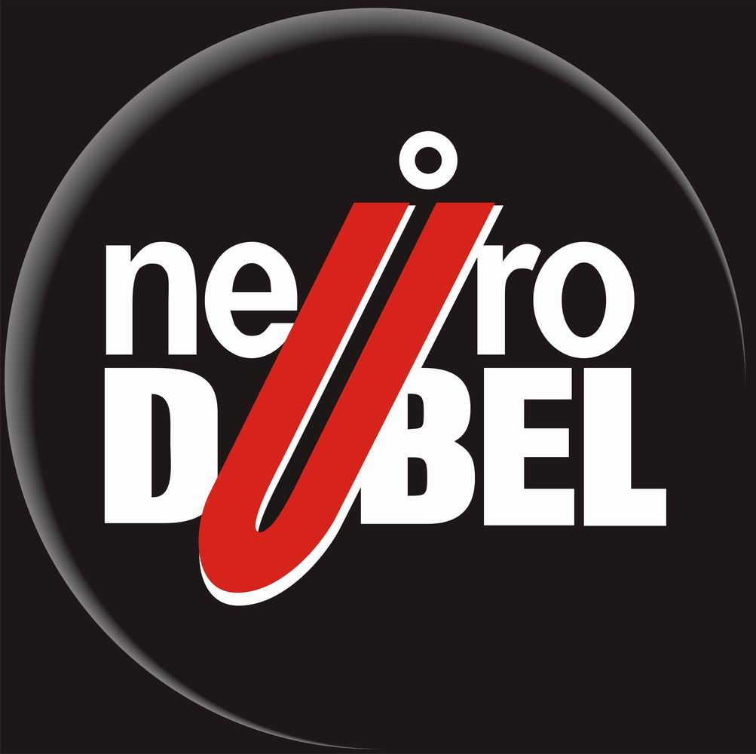

Рок-группа из Минска, Беларусь. Стиль группы панк-рок, или "двуязычный ракенролл". Тем не менее, группа использует множество стилей — от регги и блюза до хардкора. Именно это многообразие вместе с мощнейшей концертной энергетикой и "нервными", по определению журналистов, текстами, явилось причиной того, что группа завоевала прочную любовь аудитории. Как концертный состав группа существует с 1991 года и за этот период выпустила более десятка альбомов и сняла множество клипов. Начиная как русскоязычный коллектив, с 2003 года группа исполняет песни и белорусском языке.

НЕЙРО ДЮБЕЛЬ неоднократно отмечался на церемонии награждения лучших белорусских рок-групп, Рок-Коронация. (В общей сложности 11 побед в номинациях: лучшая песня, лучший клип, лучший альбом,). 2 раза группа завоевывала титул «Лучшая группа Беларуси»

НЕЙРО ДЮБЕЛЬ дает концерты в Беларуси, России, Польше, Чехии, Украине. Вот уже более десятка лет группа является постоянным участников практически всех байк фестивалей на территории Беларуси, фестиваль белорусской музыки в Польше (Басовище) не обходится без Нейро Дюбеля, группа играет там уже много лет на закрытие фестивальных дней в качестве почетных гостей.

Нынешний состав группы:
Александр Куллинкович - голос, текст
Юрий Наумов - бэк вокал
Виталий Абрамович – гитара
Владимир Сахончик- гитара
Евгений Бровко - бас
Андрей Степанюк – барабаны

Email : neurodubel@gmail.com

Телефоны в Минске :
+375-29- 664-02-06

Сайт : www.neurodubel.com

ЧЕМ БОЛЬШЕ НАС , ТЕМ МЕНЬШЕ ИХ !

